Izpostavljenost otrok onesnaženemu zraku
Ključno sporočilo:

Med leti…je bilo onesnaženemu zraku izpostavljenih...

Cilj(i):

Doseči želimo…

Položaj v DPSIR: S
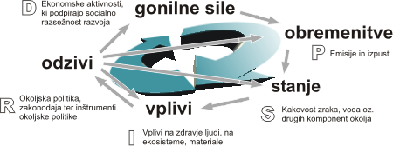

Definicija:
Kazalec Izpostavljenost otrok onesnaženemu zraku predstavlja…

Slika XY-1: Število otrok, ki so bili izpostavljeni onesnaženemu zraku
Vir:

Komentar:
Izpostavljenost otrok onesnaženemu zraku je…
Ocena trenda: ugoden

Podatki in viri:

Preglednica XY-1: Število otrok, ki so bili izpostavljeni onesnaženemu zraku
Vir:

Zadnji popravki:
Avtor(ji):

